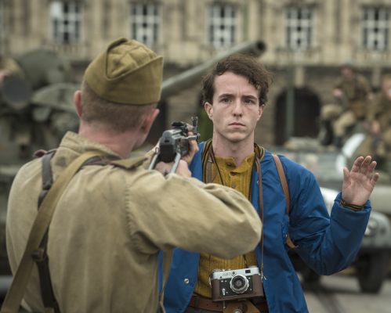
Jan Palach
Premiéra: 21. 8. 2018

Cineart TV Prague, Česká televize, Arina SK, Rozhlas a televízia Slovenska, Up&Up production
S podporou Státního fondu kinematografie, Audiovizuálneho fondu, Prague Film Fund a Ministerstva obrany ČR, Hlavního města Prahy, Města Pardubic

ČR / Slovensko, 2018
Režie: Robert Sedláček
Scénář: Eva Kantůrková
Kamera: Jan Šuster
Hudba: Michal Rataj
Hrají: Viktor Zavadil, Zuzana Bydžovská, Denisa Barešová, Kristína Kanátová, Michal Balcar, Karel Jirák, Jan Vondráček

Jan Palach. Student, který se v roce 1969 upálil na protest proti sovětské invazi do Československa. Nekompromisní mladík, který přinesl krajní oběť v touze vyburcovat národ z okupační letargie. Jméno, které u nás zná každý. Film vypráví příběh posledních měsíců Palachova života, ukazuje cestu, na níž se z milujícího syna, oddaného přítele a citlivého, přemýšlivého studenta filozofie stala „pochodeň číslo 1“.
Film pozoruje posledních několik měsíců života Jana Palacha. Pozoruje jej na základě dostupných faktických pramenů a zároveň přemýšlí, co tomu mladému muži táhlo hlavou. Jan Palach nikomu z blízkých o svém rozhodnutí dopředu neřekl. Ani nenaznačil, že by byl něčeho takového schopen. Ve filmu prochází vztahem se svou přítelkyní Helenkou, bouřlivým kolejním životem roku 1968, soužitím s mámou doma ve Všetatech, zažije studentské brigády v Kazachstánu a Francii, chodí do školy, pozoruje a mlčí. Stejně jako se od podzimu 68 mění veřejný život, ráz ulic i výrazy lidí, stává se něco s Janem. Jak to, že si ničeho nevšimla jeho dívka, máma, spolužáci? Ještě to ráno si Jan vzal od mámy svačinu, na koleji vtipkoval se spolubydlícím a před odchodem do města se vysprchoval. Kamera po celý film sleduje Janovu tvář a snaží se zachytit okamžiky rozhodnutí…
Režisér Robert Sedláček, který film natočil podle scénáře spisovatelky Evy Kantůrkové, dodává: „Chci vyprávět tragický příběh Jana Palacha, který není dětsky naivním bojem proti totalitě, ale extrémním příkladem toho, kam až všudypřítomná konformita a přizpůsobivost dohnaná do krajnosti, může zavést citlivého jedince.“

Přístupnost: nevhodné pro děti do 12 let
Žánr: drama
Verze: česká
Stopáž: 124 min
Formát: 2D DCP, zvuk 5.1
Monopol do: 21. 8. 2028
Programování: Zuzana Černá, GSM: 602 836 993, cerna@cinemart.cz
Filmy si rezervujte přes objednávkový systém: http://objednavky.cinemart.cz
Uživatel + heslo je stejné jako pro přihlášení do www.disfilm.cz

